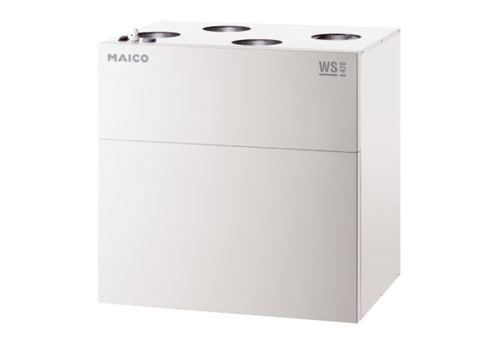Središnji ventilacijski uređaj WS 470 KRJedinica za pakiranje: 1 komAsortiman: K
Broj artikla: 0095.0270Proizvođač: MAICO

